台灣省土木技師公會
高屏登山社-登山活動通知
106年8月11日(106)省土技字第3446號
活動地點：嘉義竹崎親水公園+圓潭生態園區+竹坑溪步道
活動日期：106年9月23日(星期六) ~9月24日(星期日)
集合地點：7:50捷運凹子底站4號出口、8:10高雄文化中心正門(五福一路)
活動費用：活動費用詳報名表，費用包含遊覽車資、旅平險、住宿一晚、首日午餐及晚餐、次日早餐及午餐、活動導覽、飲用水等，請匯款至華南銀行五甲分行，戶名：蔡雅萍，帳號：752-20-036069-7(請註明匯款人姓名)。
＊歡迎會員隨時加入高屏登山社-入會費500元，年費100元，合計600元，請匯款至華南銀行五甲分行，戶名：蔡雅萍，帳號：752-20-036069-7(請註明匯款人姓名)。
◎活動說明：
本次活動是繼四月份六義山之後的暖身行程，特別擇選人氣極旺且值得一走再走的竹坑溪步道為最終目的地；由於途經166縣道及162甲縣道部分路段禁止甲類大客車通行，為避免中途更換接駁車及山路三十六彎七十二拐之勞頓，因此安排中型巴士一路相伴並於途中增加竹崎親水公園、圓潭自然生態園區等著名景點可休憩與活動，晚間則留宿於山中人家，茶香洗塵、地方人文巡禮及生態導覽，必能更豐富今日攬山的收穫，而充足的休憩也為次日的主角-竹坑溪步道做好準備。次日清早則以觀賞日出迎接晨曦來開啟今日的活動。雖然這2天一夜的行程不比攀登大山來的艱難而看似悠閒，但要能全程皆十分投入的參與且切實走到位，還真需要有點實力和毅力呦。以下簡單介紹嘉義竹崎親水公園、圓潭自然生態園區、竹坑溪步道:
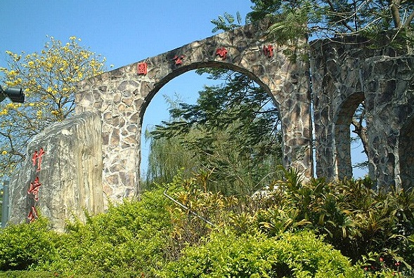
《嘉義竹崎親水公園》佔地約十二公頃，公園沿朴子溪而建，規劃有藝術廣場區、親水活動設施區、多功能草坪區、溪岸步道區、卵石遊戲區、階梯廣場、林蔭散步區等，為一座多功能的親水公園。2014年7月開放的花仙子步道(約400公尺)及天空廊道(全長185公尺最高處離地為19公尺)，則是近年的新亮點。
《圓潭自然生態園區》為阿里山國家風景區管理處及當地居民合力開發的一處新興休憩景點。園區海拔約一千一百公尺，占地5公頃，由於這裡的原始林相完善、生態豐富，因此園內的步道、溝渠、石壁等設計皆採自然工法完成。
《竹坑溪步道》位於嘉義梅山鄉的竹坑溪步道總長度3.3公里，單程約2小時。山區地形落差大，擁有多元化的自然景觀，夾在新興寮和九芎坪兩座山丘的龍宮瀑布，型態壯觀，是近年興起的遊憩重點，另外還有雷音瀑布群等，並列全台負離子最多前十名之二；因為此處水文繁盛，沿著步道前進須經過約12座吊橋，每一座吊橋都有不同的造型及長度。
◎活動對象：身體狀況良好者，適合全家一起參加。
◎報名方式：電話：07-2693331、傳真：07-2691928、電子郵件：yapin25@twce.org.tw蔡小姐
聯絡人：邱淑華社長，行動: 0927-756272
請填寫報名表後盡量以 e-mail 的方式報名，並且一定留下資料：姓名、出生年月日、身份證字號、聯絡電話、緊急連絡人與電話，供辦理保險使用！
◎報名截止日期：106年8月31日。(限40人額滿為止)
◎活動行程：
第一天
07:50-08:00高雄捷運凹子底站4出口（早餐需自理）
08:15-08:00高雄文化中心正門 (地址：高雄市苓雅區五福一路67號)
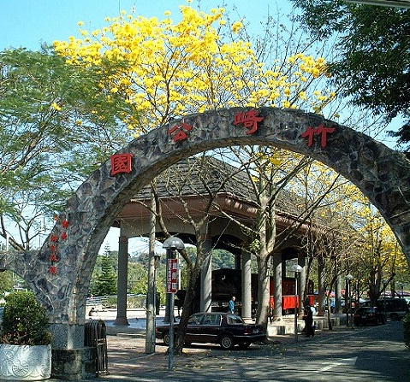
08:15-10:00 國道(三號)風光
10:00-11:50 竹崎親水公園
12:30-13:30 餐廳午餐及盥洗(萬家庄美食餐館)
13:30-14:20 延攬山色(166縣道)
14:20-15:40圓潭遊憩區(自由活動)
15:40-16:10延攬山色(166縣道)
16:10-16:40賴坤陽木屋民宿→茶香洗塵相見歡 check in
16:40-18:00地方人文與環境介紹+古道或古厝巡禮
18:00-19:00 特色山食
19:00-19:30 小憩與整裝
19:30-21:00人文漫遊+生態導覽
21:00- 茗品小酌話家常，或是各自親近八尺床
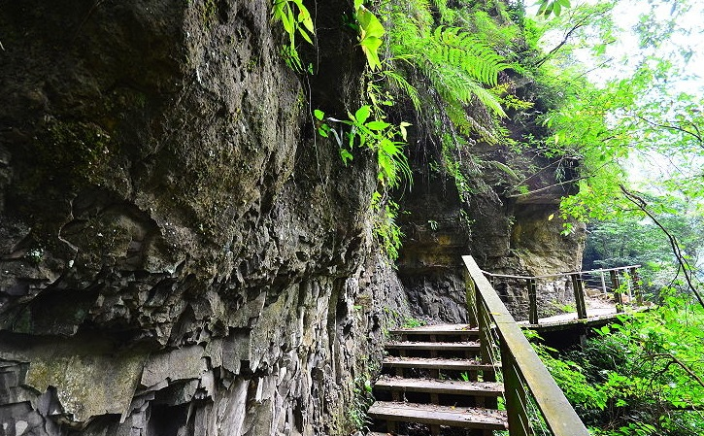
第二天
05:10-06:40海鼠山日出，大窯茶園迎接晨曦
06:40-07:30 小憩與盥洗
07:30-08:30 健康朝食
08:30-11:00竹坑溪步道+龍宮瀑布
11:00-12:00採果趣
12:00-13:00 午餐山食
13:00-14:00 茗品小憩
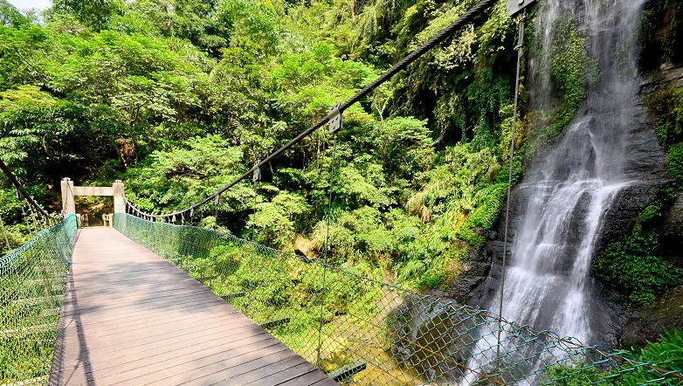
14:00-14:30延攬山色
14:30-14:40圓潭遊憩區(方便及小憩)
14:40-15:30延攬山色
15:30-15:40竹崎中油加油站(方便)
15:40-17:00國道(三號)風光
17:00 高雄捷運凹子底站4出口
17:15 高雄文化中心正門（晚餐需自理）

◎注意事項：
1.需事先匯款報名費，以確定參加人數以及保險名單。名額有限，將依照匯款的順序來確定名額順序。
2.報名後如因天氣因素，如連日來大雨造成步道坍塌、或颱風形成並發佈海上颱風警報、，縣政府公告關閉步道不得進入，則可安排延期或全額退費。
3.報名後因個人因素無法參加者，恕不退費，僅允許更替名單，更改名單者請於活動日期前八天通知。
4.本活動屬中距離行程，參加活動須自行斟酌體力狀況。請穿著適合野外之服裝、薄外套、運動鞋（或登山鞋）、帽子、拐杖、關節護具、防蚊蟲藥品，並請視天氣情況攜帶雨具。
5.約2小時步道行程，請備足茶水。為愛護山林環境，禁止野炊。並且請將垃圾自行帶回，勿隨地丟棄！
6.住宿說明:本次住宿為木屋民宿，房型皆為2人/4人/6人，依人數又分為套房式與家庭式(雅房+小客廳+衛浴)且數量有限，需依現有房型安排房間，因此務必於報名表備註欄註明參加成員及房型需求，將請民宿優先依參加者需求安排房間，或未盡完美，多請包涵。

7.山上早晚溫差超過10度，宜攜帶薄外套備用
台灣省土木技師公會高屏登山社-登山活動報名回條
地點：嘉義竹崎親水公園+圓潭生態園區+竹坑溪步道 日期：106/09/23~24
會員證號 | 姓 名 | 身分證字號 | 出生日期 | 報名費
 |  |  | 年 月 日
 |  |  | 年 月 日
 |  |  | 年 月 日
 |  |  | 年 月 日
技師電話 | (H) (O) 行動
緊急聯絡人 |  | 緊急聯絡人電話 | 行動 | (O)
上車地點 | □08:00 高雄捷運凹子底站4出口 □08:15 高雄-文化中心正門(五福一路)  □
報名費用 | 本社社員:2800/人；本會會員:3000/人  眷屬:國中以上:3000/人、國小以上:2250/人、  學齡前:佔餐佔位1500/人；不佔餐不佔位免費  指定單人房者，以上價位再加700(單人房數量極少，會儘量安排)
參加人數：本人及眷屬共_____ 人 素食_______人 費用合計：__________元
備註:
即日起開始受理登記，請將報名表及繳費收據傳真至高雄辦公室
傳真：07-2691928 電話： 07-2693331
＊繳費收據請粘貼於回條上方一併傳真或e-mail本報名表＊

